

**MINISTERUL EDUCAȚIEI, CULTURII ȘI CERCETĂRII**

**AL REPUBLICII MOLDOVA**

**Universitatea Tehnică a Moldovei**

**Facultatea Calculatoare, Informatică şi Microelectronică**

**Departamentul Informatică şi Ingineria Sistemelor**

**Calancea Cătălin**

**MI-222**

**Raport**

**pentru lucrarea de laborator Nr.1**

***la cursul de “Programare Procedurala”***

Verificat:

lector universitar

Braniste Rodica

**Chișinău – 20****23**

**1.Scopul lucrării de laborator :**

Sarcina lucrării este de a face cunoștință cu limbajul de programare Visual Basic for Applications (VBA) și mediul de dezvoltare pentru acest limbaj Visual Basic Editor (VBE).

**2. Codul programului:**

Dim i As Integer

Private Sub UserForm_Click()

If (i = 0) Then

Eticheta.Caption = "Salut"

i = i + 1

Else

If (i = 1) Then

Eticheta.Caption = "Buna"

i = i + 1

Else

If (i = 2) Then

Eticheta.Caption = "Noroc"

i = 0

End If

End If

End If

End Sub

Private Sub iesire_Click()

Unload Me

End Sub

Private Sub efectuare_Click()

If (Salut.Value = True) Then

text.Caption = "Salut"

Salutpoza.Visible = True

norocpoza.Visible = False

bunapoza.Visible = False

Else

If (Buna.Value = True) Then

text.Caption = "Buna"

Salutpoza.Visible = False

bunapoza.Visible = True

norocpoza.Visible = False

Else

If (Noroc.Value = True) Then

text.Caption = "Noroc"

bunapoza.Visible = False

norocpoza.Visible = True

Salutpoza.Visible = False

End If

End If

End If

End Sub

**Afisare:**

Mesajul inițial:

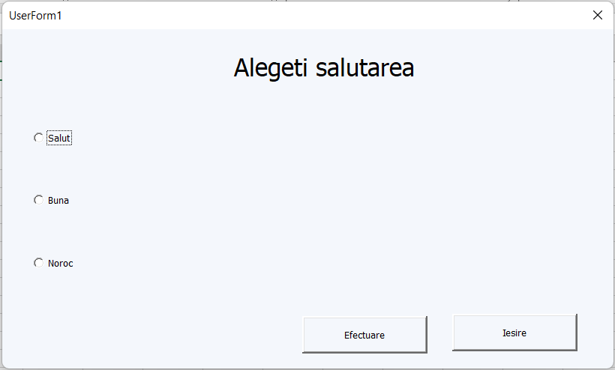

Prima optiune a formei:

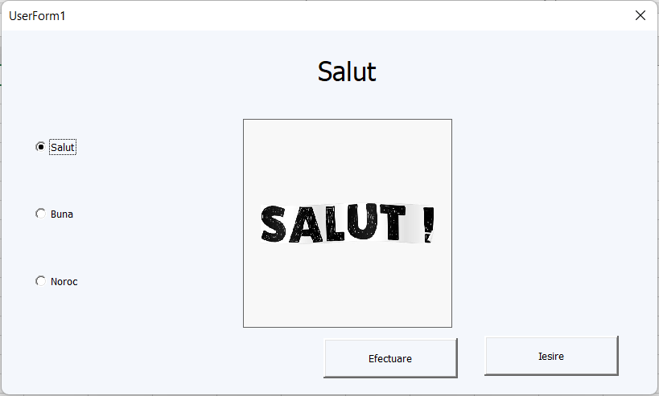

A doua optiune a formei:

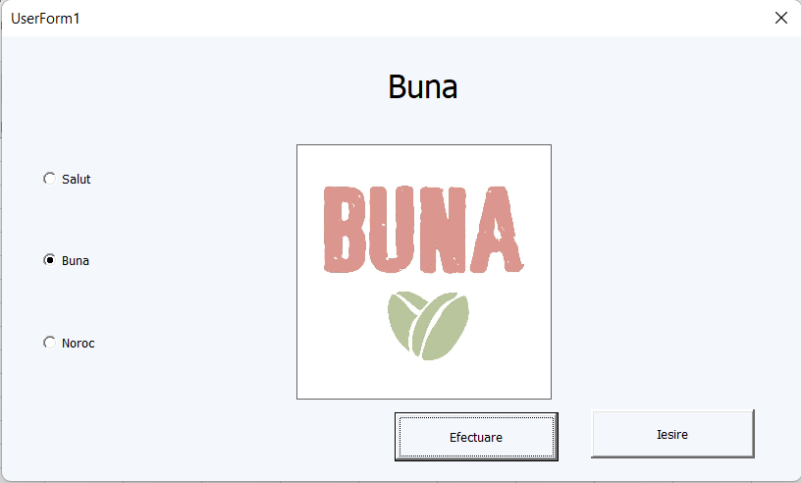

A treia optiune a formei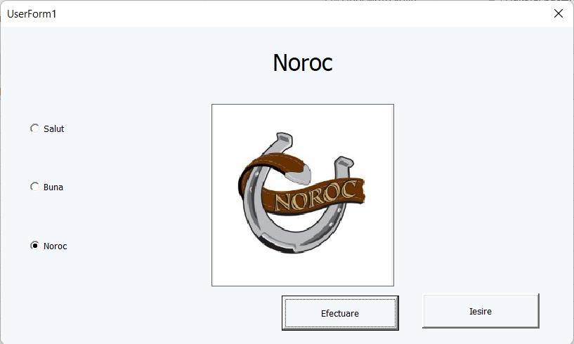

**3.Concluzie**

In aceasta lucrare am efectuat lucrarea de laborator în aplicatia VBA ,cu limbaj de programare specific . Editorul are interfata disponibila de inteles intuitive ,si fara multe cunostinte in domeniu. Are mai multe domenii în care poate fi utilizat.